ПАМЯТКА
для родителей и всех заинтересованных лиц по работе с сайтом bus.gov.ru
Уважаемые родители!
На сайте bus.gov.ru Вы можете оставить отзыв о независимой оценке качества условий оказания услуг Чукотским северо-восточным техникумом п. Провидения. Для этого необходимо быть зарегистрированным на Едином портале Гос.услуг.
- В интернет-браузере вводите название сайта (bus.gov.ru). Откроется главная страница сайта. Затем следует выбрать регион (Чукотский автономный округ).
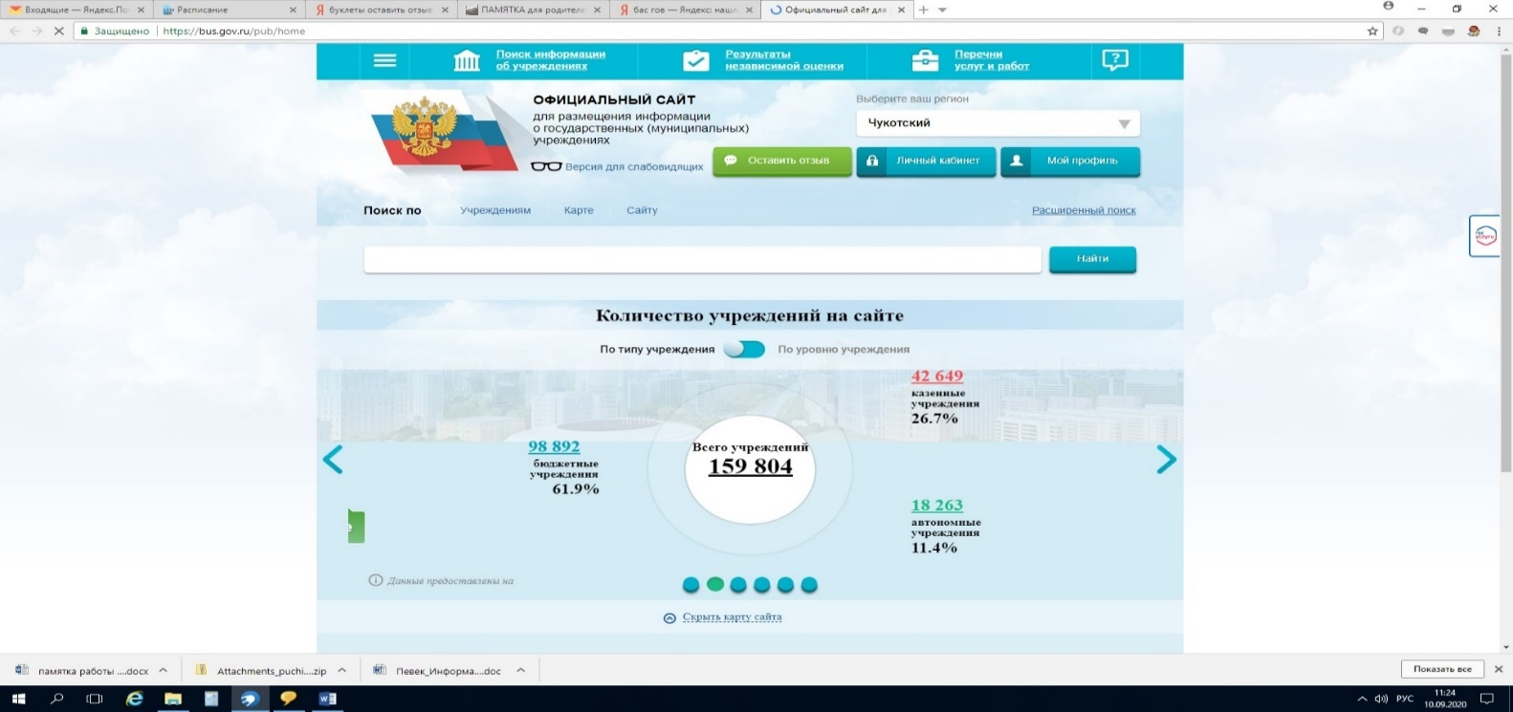
- В поисковике «Найти» вводите название образовательной организации (сокращенно) или любое слово, которое имеется в названии образовательной организации, например: Техникум Провидения
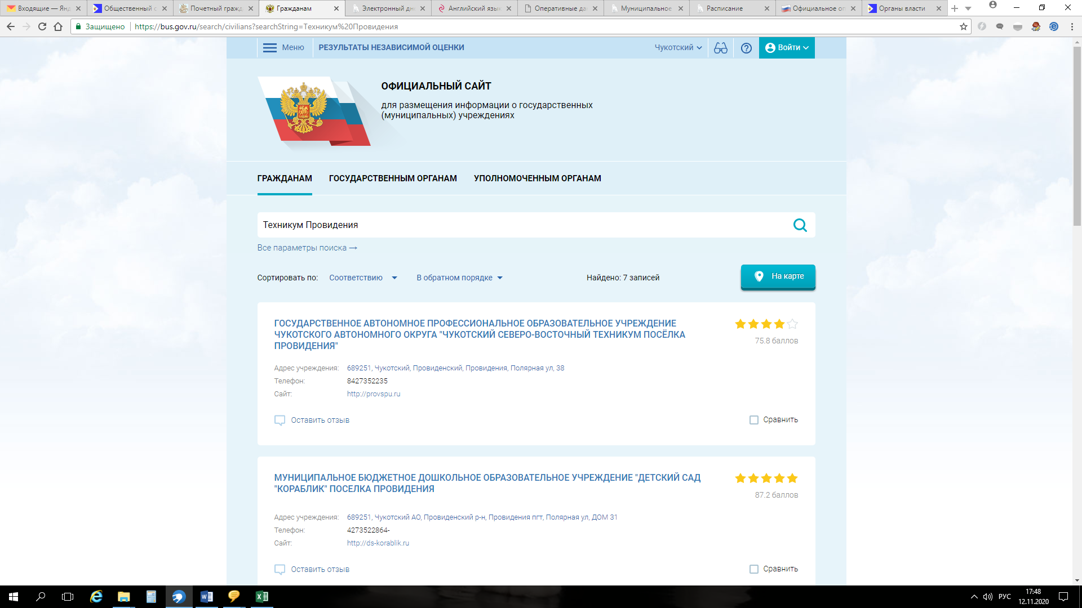

- Выбираете нужную образовательную организацию, внизу имеется вкладка «Оставить отзыв», нажимаете
- Для того, чтобы оставить отзыв необходимо быть зарегистрированным на портале Гос. услуг. Вы можете оставить отзыв и оценить работу данной образовательной организации!
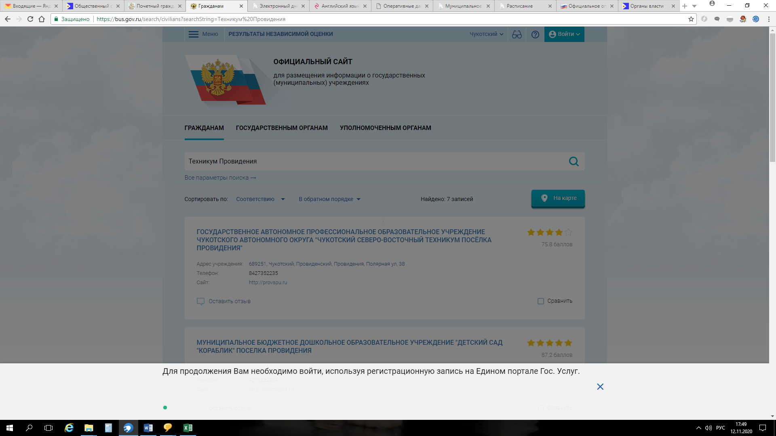

СПАСИБО!
НАМ ВАЖНО ЗНАТЬ ВАШЕ МНЕНИЕ!

